
ASCO-nun “M.B.Məmmədov” gəmisi üçün tələb olunan ehtiyat hissələrin satın alınması
Ümumi məlumat
Satınalan təşkilatın adı:
“Azərbaycan Xəzər Dəniz Gəmiçiliyi” Qapalı Səhmdar Cəmiyyəti (ASCO)

Satınalan təşkilatın ünvanı:
AZ1003, Baki şəhəri Səbail rayonu, Mikayil Useynov küçəsi 2

Musabiqənin adı:
ASCO-nun “M.B.Məmmədov” gəmisi üçün tələb olunan ehtiyat hissələrin satın alınması
Müsabiqənin nömrəsi:
AM029/2025

Satınalma predmetinin adı, miqdarı, həcmi və qısa təsviri:

№ | Mal-materialın adı | Ətraflı məlumat | Miqdar | Ölçü vahidi | Tələbnamə nömrəsi | Struktur idarə
1 | Oymaq Øxar174mm,Ødax-140mm,H-80mm,б-16mm | Qazma qurğusunun çömçəsinin oymağı Øxar-174mm, Ødax.-140mm H-80mm, б-16mm | 400 | ədəd | 10120085 | XDND
2 | Mayon oymağı 174x140x151mm, б-16mm | Qazma qurğusunun mayonun oymağı Øxar-174mm, Ødax.-140mm H-151mm, б-16mm | 200 | ədəd | 10120085 | XDND
3 | Barmaq Øxar-140mm, L-318mm, | Qazma qurğusunun barmağı Øxar-140mm, L-318mm, | 200 | ədəd | 10120085 | XDND

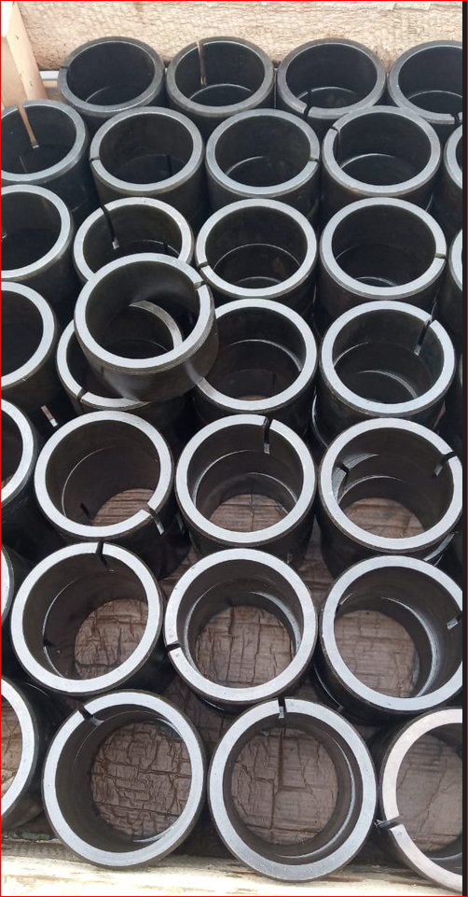- Oymaq Øxar174mm,Ødax-140mm,H-80mm,б-16mm

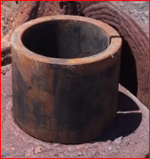 Mayon oymağı 174x140x151mm, б-16mm
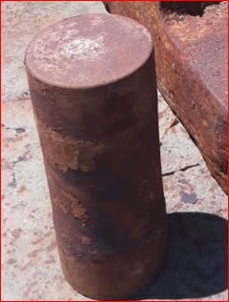 Barmaq Øxar-140mm, L-318mm,

Oymaqların materialı:

Material 120 Mn50 Yeyilməyə və Zərbəyə Davamlı Polad
Materialın standartı: TGL 14 102: 1988 (köhnə standart)
Standartın ölkəsi : Almaniya
Kimyavi tərkibi:
C 1.10-1.30 %
Mn 11.5-13,5 %
P < 0.100%
S < 0.040
Si 0.25-0.50
Fiziki xassələri
Elastiklik modulu 190-210Gpa
Sıxlığı (×1000 kg/m3) 7.67-7.86
Puasson əmsalı 0.27-0.3

Bu materiala 80% uyğun olan digər materiallar:
Z10M12
ZG120Mn13
ZGMS120Mn13

Barmağın materialı:

Material 58CrV4 sərt, yüksək yorğunluğa davamlı və axıcılığa malik, aşağı deformasiya olma qabiliyyətinə malik polad.

Kimyavi tərkibi:
C 0.55-0.62%
Cr 0.90-1.20 %
V 0.10-0.20 %
Mn 0.70-1.10%
P < 0.035%
S < 0.035 %
Si 0.15-0.40 %
Fiziki xassələri

Sıxğlığı (×1000 kg/m3) 7.7-8.03
Puasson əmsalı 0.27-0.30
Elastiklik modulu (GPa) 190-210

Qeyd:
- Ödəniş yalnız fakt üzrə qəbul edilir.
- Mallar bir dəfəyə tədarük ediləcəkdir.
- Sifariş üzrə malların tədarük müddəti 30 iş günü ərzində çatdırılmalıdır və təkliflərdə çatdırılma müddəti göstərilməlidir.
- Yerli müəssisələrin tədarük şərti yalnız DDP ilə qəbul olunur və satınalma müqaviləsi yalnız Azərbaycan manatı ilə bağlanılacaqdır.
- Təchizatçı bu sahə üzrə ən azı 2 (iki) illik işgüzar təcrübəsi barədə müqavilələri və uyğunluq sertifikatlarını təqdim edilməlidir.
- Satınalma müqaviləsinin icrası üçün maliyyə imkanlarının və ödəmə qabiliyyəti ən azı son 12 (on iki) aylıq dövrü əhatə edən bank dövriyyəsi barədə bank (banklar) tərəfindən verilmiş arayış əsasında təsdiq olunmalıdır (müvafiq arayış təqdim edilməlidir).
Yuxarıda qeyd olunan sənədlərin hər biri təqdim olunmalıdır. Bütün zəruri sənədləri özündə əks etdirməyən təkliflər müsabiqdən kənarlaşdırılır və qiymətləndirilmir.
Müsabiqənin dərc edilmə tarixi və vaxtı:
04.08.2025 16:00

Müraciət üçün son tarixi və vaxtı (Göstərilən vaxtdan gec olunan müraciətlər qəbul edilməyəcəkdir):
11.08.2025 17:00-a qədər

Təkliflərin hazırlanmalı olduğu dil-
Sənədlər azərbaycan dilində, 2 nüsxədə (əsli və surəti) tərtib olunmalıdır (xarici dildəki
tender təklifləri Azərbaycan dilinə tərcümə edilməlidir).

Təkliflərin təqdim olunma üsulu, yeri, son tarixi və saatı (Göstərilən vaxtdan gec təqdim olunan zərflər açılmadan geri qaytarılacaqdır):
Təkliflər bağlı zərfdə (1 əsli və 1 surəti olmaqla) 18.08.2025-ci il, Bakı vaxtı ilə saat 17:00-a qədər ASCO-ya təqdim edilməlidir.

Zərflərin açılış tarixi və vaxtı:
19.08.2025 15:00
İştirak haqqı: 250.00 AZN
Təchizatçılar ilkin olaraq əlavədəki müraciət məktubunu əlaqələndirici şəxsə tədim etməli, açıq tenderin Əsas Şərtlər Toplusunu əldə etdikdən sonra təklifləri təqdim etmək üçün iştirak haqqı ödəməlidirlər. Təchizatçıların sayının üçdən az olmasına görə satınalmanın baş tutmadığı hallar istisna olmaqla, iştirak haqqı heç bir halda geri qaytarılmır.

İştirak haqqı manat və ya ekvivalent məbləğdə ABŞ dolları və AVRO ilə ödənilə bilər.
- Hesab nömrəsi:
AZN | USD | EURO
Adı: Azərbaycan Beynəlxalq Bankı  ABB- Müştəri Xidməti Departamenti  Kod: 805250  VÖEN: 9900001881  Müxbir hesab: AZ03NABZ01350100000000002944  SWIFT: IBAZAZ2X  Alan müştəri: AZARB.XAZAR DANIZ GAMICILIYI QSC  VÖEN: 1701579951  Hesab № (AZN): AZ36IBAZ38050019441115341120 | Intermediary Bank: Citibank N.Y,  New York  Acc.36083186, SWIFT: CITIUS33  Beneficiary Bank: The International Bank of Azerbaijan  IBA- Customer Service Departament  SWIFT: IBAZAZ2X  Nizami str., 67  Beneficiary: AZARB.XAZAR DANIZ GAMICILIYI QSC  TAX İD: 1701579951  Account №: AZ26IBAZ38150018401115341120 | Intermediary Bank: Commerzbank AG, Frankfurt am Main  SWIFT: COBADEFF  ACC # 400 88 660 3001  Beneficiary Bank: The International Bank of Azerbaijan,  IBA-Premier Customer Service  SWIFT: IBAZAZ2X  Nizami str., 67  Beneficiary: Azerbaijan Caspian Shipping CJSC  TAX ID: 1701579951  Account №: AZ06IBAZ38150019781115341120

Əlaqələndirici şəxs: Rəşad Əhədov ASCO-nun Satınalmalar Departamentinin mütəxəssisi
Telefon nömrəsi: +99450 2774717
Elektron ünvan: Rashad.akhadov@asco.az , tender@asco.az

Hüquqi məsələlər üzrə:
Telefon nömrəsi: +994 12 4043700 (daxili: 1047)
Elektron ünvan: tender@asco.az

(İddiaçı iştirakçının blankında)
AÇIQ TENDERDƏ İŞTİRAK ETMƏK ÜÇÜN
MÜRACİƏT MƏKTUBU

___________ şəhəri “__”_______2025-ci il
___________№

ASCO-nun Satınalmalar Komissiyasının sədri
cənab Rəşad Göyüşova,
Hazırkı məktubla [iddiaçı podratçının tam adı göstərilir] (nin,nun,nın) ASCO tərəfindən “__________”ın satın alınması ilə əlaqədar elan edilmiş [iddiaçı tərəfindən müsabiqənin nömrəsi daxil edilməlidir]nömrəli açıq tenderdə iştirak niyyətini təsdiq edirik.
Eyni zamanda [iddiaçı podratçının tam adı göstərilir] ilə münasibətdə hər hansı ləğv etmə və ya müflislik prosedurunun aparılmadığını, fəaliyyətinin dayandırılmadığını və sözügedən satınalma müsabiqəsində iştirakını qeyri-mümkün edəcək hər hansı bir halın mövcud olmadığını təsdiq edirik.
Əlavə olaraq, təminat veririk ki, [iddiaçı podratçının tam adı göstərilir] ASCO-ya aidiyyəti olan şəxs deyildir.
Tərəfimizdən təqdim edilən sənədlər və digər məsələlərlə bağlı yaranmış suallarınızı operativ cavablandırmaq üçün əlaqə:
- Əlaqələndirici şəxs:
- Əlaqələndirici şəxsin vəzifəsi:
- Telefon nömrəsi:
- E-mail:

________________________________ _______________________
(səlahiyyətli şəxsin A.A.S) (səlahiyyətli şəxsin imzası)
______________________________
^{(səlahiyyətli şəxsin vəzifəsi)}

M.Y.

